Экскурсия в музей МВД

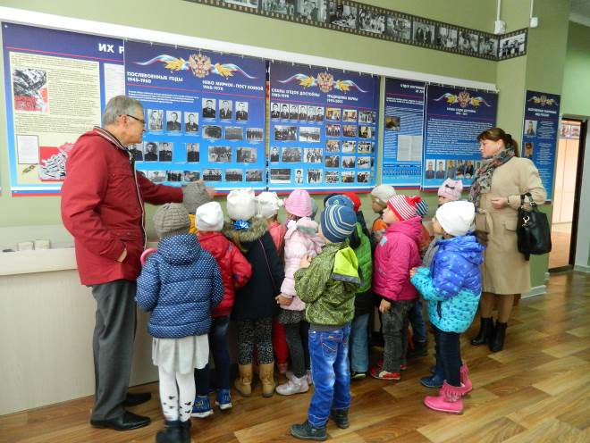
Любая экскурсия с детьми будь то посещение музея, библиотеки, пожарной части, школы или берёзовой рощи по соседству, становится для ребят ярким и запоминающимся событием, ведь она вносит разнообразие в размеренную жизнь, даёт детям новые знания и впечатления.
Привлечение детей старшего дошкольного возраста к музеям в высшей степени целесообразно. Музей для дошкольников является средством формирования целостной личности, приобщения ребенка к культурным ценностям и традициям. При этом решаются важнейшие задачи по формированию познавательной мотивации, потребности посещать музеи, культуры поведения в музее, эстетического вкуса.
Мы хорошо понимаем, что экскурсионная деятельность наилучшим образом позволяет познакомить детей с объектами и явлениями природы, с особенностями организации человеческой жизнедеятельности в естественной обстановке.
Неоценимо велика роль музея в приобщении детей к миру музейных ценностей. Музей, как огромный волшебный ларец, хранит необычную драгоценность – время, которое живет в виде музейных предметов, созданных человеком. Экскурсии по музею способствуют развитию познавательного интереса, связной речи дошкольников. Здесь же они получают патриотическое воспитание, суть которого состоит в том, чтобы взрастить в детской душе семена любви к родной природе, родному дому и семье, истории и культуре своей страны, ко всему, что создано трудом родных и близких людей, к профессиям.
Для воспитанников моей группы «Пчелка» была проведена очередная обзорная экскурсия в наш Дятьковский музей МВД. Ребята получили представление о том, что такое музейный предмет, экспонат, экспозиция, научились правилам поведения в музее. Для детей это было значимое событие, они с интересом восприняли новую информацию. Экскурсию для нас провел Юрий Александрович Парцевский, и надо отметить, провел замечательно. Повествуя о том или ином экспонате, Юрий Александрович обязательно "сдабривал" свой рассказ различными ситуациями и примерами из жизни, тем самым предостерегая и нас, и наших детей от возможных неприятностей, ведь не для кого не секрет, что мы живем в опасное время.
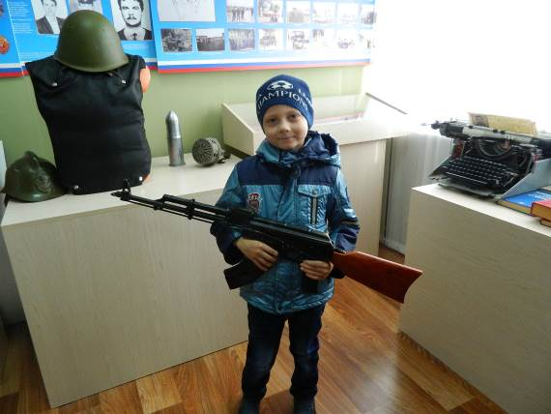
Экспозиции музея ребятам очень понравились. Из того, что запало в душу - форма полицейских наших дней, и форма милиционеров 60-х годов прошлого века, коллекция огнестрельного оружия и прочее.
Было интересно и нам, педагогам и детям. Мы с ребятами узнали много нового о работе полиции.
А наши мальчишки примерили обмундирование ОМОНа, увидели настоящий автомат, военную каску и огромную коллекцию старинных фотоаппаратов, а девчонки были в восторге от печатной машинки, на которой когда то работали люди, набирая огромные тексты.
Впечатляет большая коллекция оружия, в том числе того, которое используют криминальные элементы; многочисленные стенды со знаками отличия и значками, очень много кубков, завоеванных нашими полицейскими в различных спортивных соревнованиях и многое другое- всего не перечислить.
Музей не большой - экспозиция разделена на различные периоды: советское время, ВОВ, послевоенное время, наше время - экспонатов много и у каждого есть, что рассказать.
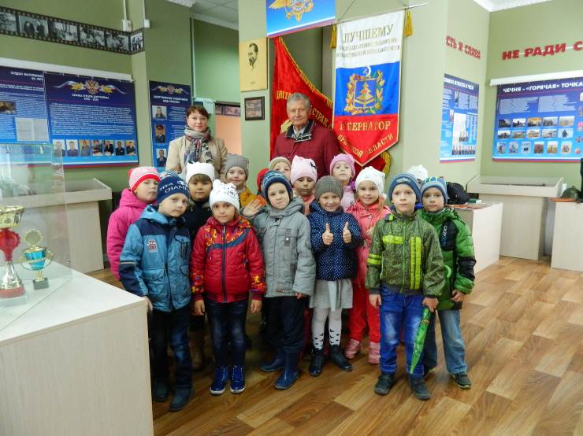
Познавательная и интересная экскурсия. Очень важно наглядно показывать и рассказывать детям о таких службах как пожарная, скорая, газовая или полиция. Тогда дети будут лучше понимать и осознавать всю значимость тех людей, кто работает в этих организациях. Мы остались довольны экскурсией. Много фотографировались, выразили слова благодарности Ю.А. Парцевскому, который смог так интересно и доступно донести до ребят информацию о нужности и важности своей профессии. Лично от себя и моих ребят выражаю огромную благодарность всем, кто принимал участие в создании такого нужного и важного музея в нашем небольшом городке.

С.И. Мартынова воспитатель
МАДОУ ДСКВ «Хрусталек»

